Google: 输入“赛艇”，找到约 22,000,000 条结果 （用时 0.28 秒）

GOOGLE指数：

中国，2004年至今，google网页搜索

图形用户界面

中度可信度描述已自动生成 图形用户界面

2008年达到峰值，热度与奥运年具有较强相关关系，往往仅作为奥运项目、竞技体育项目受到公众关注。

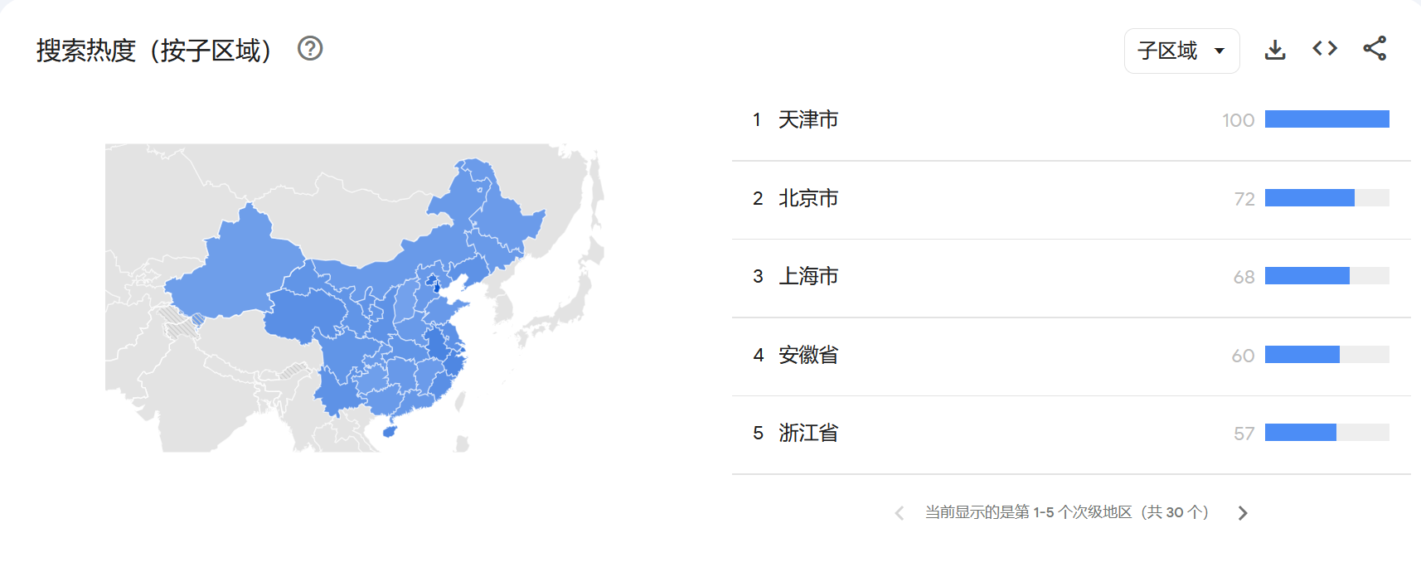

沿海省份热度较高

全球，2004年至今，google网页搜索：

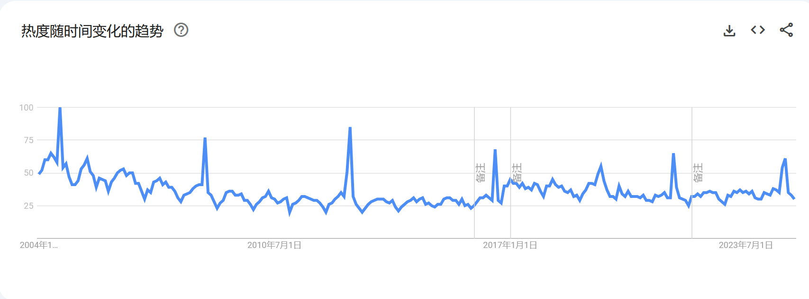

热度也与奥运年有较强相关关系

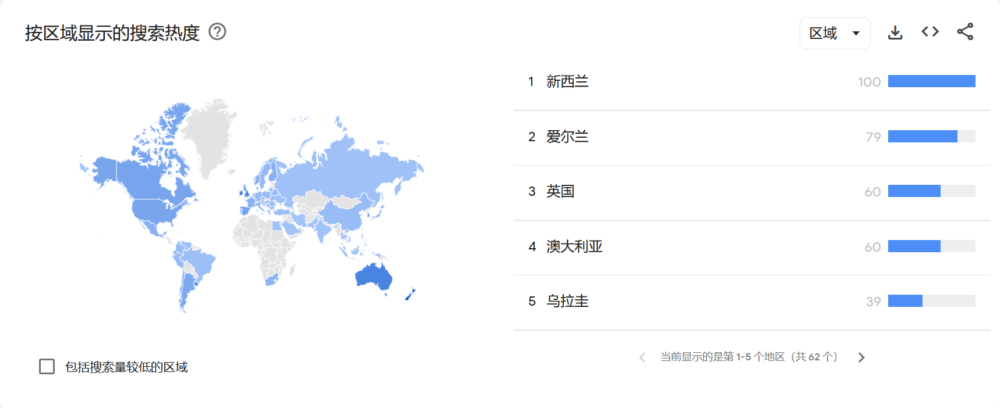

表格

岛国、群岛国家热度显著高

中国热度相对低，为6（峰值为100），排行区间为83-101，热度相近国家为内陆国、水系不发达、海岸线短促

注：1. 热度随时间变化的趋势

数字代表相对于图表中指定区域和指定时间内最高点的搜索热度。热度最高的字词得 100 分；热度是前者一半的字词得 50 分；没有足够数据的字词得 0 分。

2. 搜索热度（按子区域）

查看在指定时间范围内，您的字词在哪个位置的热度最高。得分为 0 - 100 分：在该位置所有搜索中热度最高的字词得 100 分；字词热度是前者一半的位置得 50 分；没有足够字词数据的位置得 0 分。

**注意**：得分越高表示字词在当地所有查询中占比越高，并不代表绝对查询次数越多。因此，如果一个小国家/地区的“香蕉”查询次数占比是 80%，其得分会比该比例只有 40% 的大国家/地区高出 1 倍。